Les images
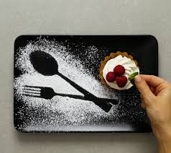
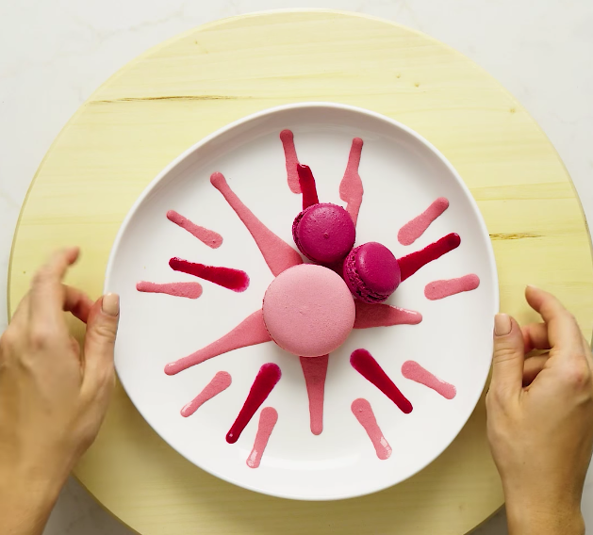

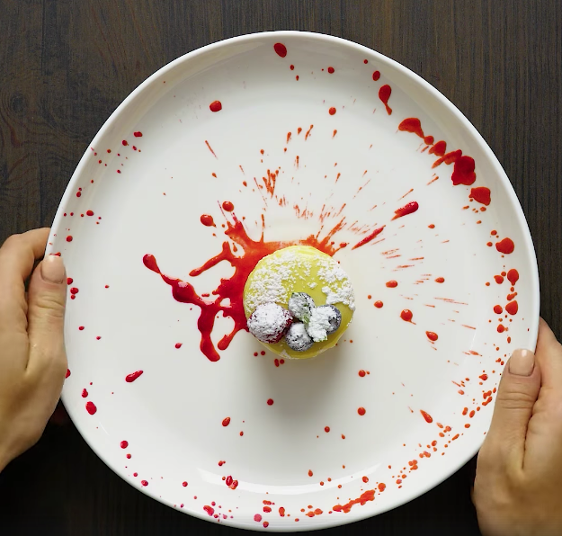
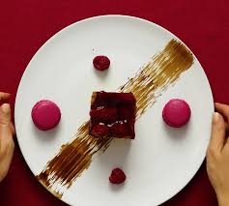
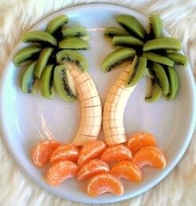
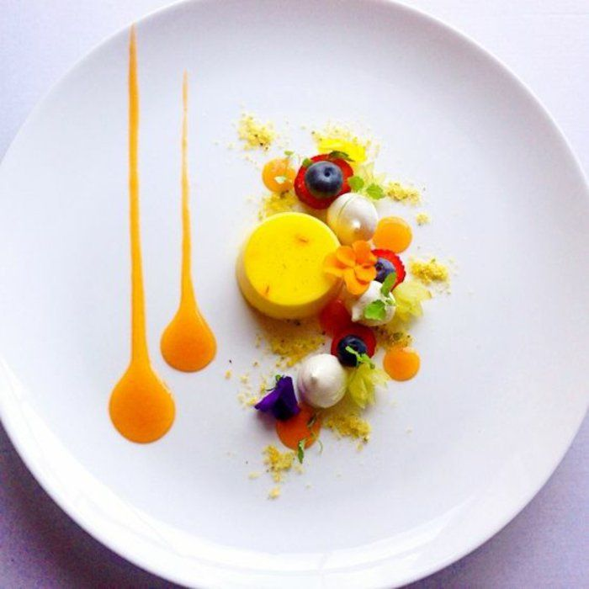

DOCUMENT 1
Nom/Prénom : ________________________Date ____________________________
L’IMPARFAIT
Choisissez la bonne réponse et conjuguez chaque verbe à l'imparfait, pour donner du sens à la phrase.
- Utiliser, Munir, Sélectionner, Placer, Partir, Utiliser, Jouer.

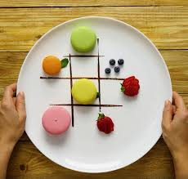

1.__________ précautionneusement votre vaisselle.
2.__________ de la mini-vaisselle
3.__________sur les contrastes et assemblages de couleurs avec les aliments, les symétries ou les asymétries.
4.__________scrupuleusement vos ingrédients
5._________-vous d’emporte-pièces, de cercles à pâtisserie ou d’autres types de moules
6._________ un pinceau ou une pipette
7. Ne_________jamais sans des poches à douille !
8. ___________ les herbes, les épices ou encore les zestes d’agrumes utilisés dans votre recette

